Lab 4 Part 1: Programming

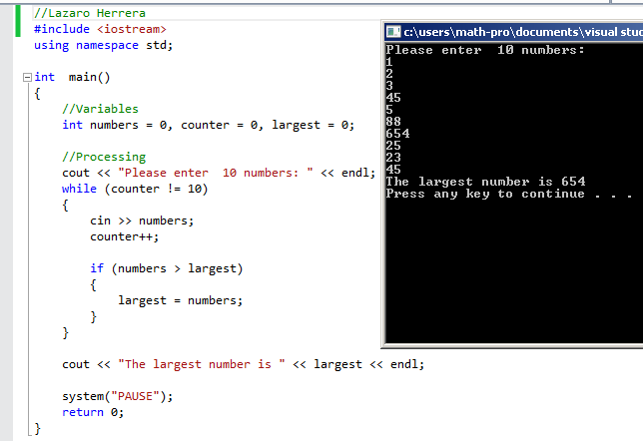

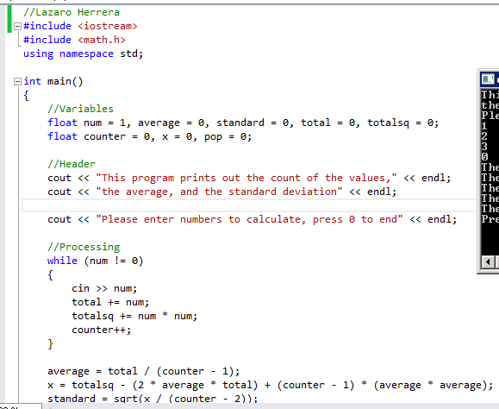

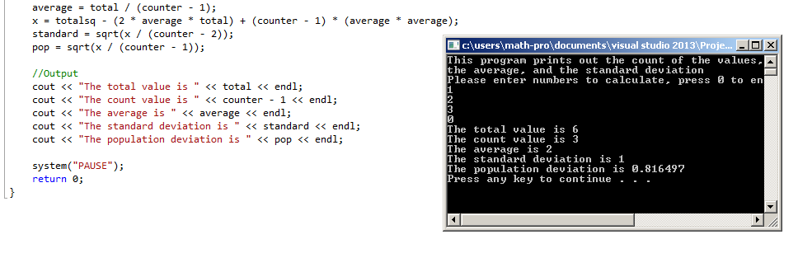

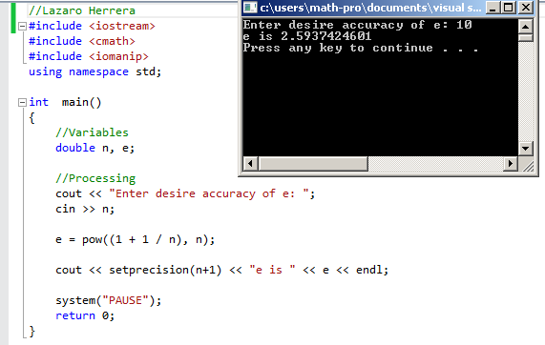

Program print

>>>>>>>>>>  
<<<<<<<<<<  
>>>>>>>>>>  
<<<<<<<<<<  
>>>>>>>>>>  
<<<<<<<<<<  
>>>>>>>>>>  
<<<<<<<<<<  
>>>>>>>>>>  
<<<<<<<<<<